**ДОГОВОР** **ПАЕНАКОПЛЕНИЯ № NNN**

г. Новосибирск 2 февраля 2018 г.

**Жилищно-строительный кооператив «Садко»** (ОГРН 116547616591), именуемый в дальнейшем «**ЖСК»**, в лице Председателя Правления Сереброва Владимира Юрьевича, действующего на основании Устава ЖСК, с одной стороны, и

**Иванов Иван Иванович**, именуемые в дальнейшем **Член кооператива**, с другой стороны, совместно именуемые Стороны, заключили настоящий Договор о нижеследующем:

**1. ПРЕДМЕТ ДОГОВОРА**

1.1. Настоящий  Договор  определяет порядок внесения Членом кооператива паевого  и иных взносов на завершение строительства многоэтажного жилого дома со встроенно-пристроенными помещениями общественного и административного назначения, подземной автостоянкой и трансформаторной подстанцией по ул.Кропоткина, 104А (стр.) г.Новосибирска, именуемого в дальнейшем «Объект», с целью получения в собственность помещения, указанного в пункте 1.2 настоящего договора, после окончания строительства Объекта и полной выплаты  паевого взноса.

1.2. Характеристика помещения: **квартира – студия № NNN, общей площадью 42,94 кв.м, расположена на N-м этаже Объекта в точках: 1-4, в осях: А1-В1; 8-10;,** отмеченных на копии проекта (Приложение №1), (везде по тексту – «помещение»).

1.3. Площадь помещения, подлежащего передаче в собственность Члену кооператива, указана на основании данных утвержденной проектно-сметной документации и может быть уточнена после проведения контрольных обмеров, проводимых для технической инвентаризации. При этом Стороны признают возможность того, что по результатам контрольных обмеров будет установлено увеличение или уменьшение общего количества квадратных метров квартиры на 5 (пять) % от площади, указанной в п.1.2. настоящего Договора.

Изменение общей площади помещения, выявленное в результате обмеров, не влияет на отношения Сторон по настоящему Договору, не является основанием для доплаты денежных средств со стороны Члена кооператива при увеличении общей площади помещения, а так же не является основанием уменьшения размера паевого взноса в случае уменьшения общей площади помещения. Увеличение или уменьшение общей площадей помещения на 5% возможно за счёт изменения технологии строительно-монтажных работ, использования новых материалов, за счёт отделочных работ, увеличения или уменьшения толщины межкомнатных стен.

1.4. После ввода объекта в эксплуатацию ему присваивается почтовый адрес.

1.5. После ввода Объекта в эксплуатацию помещение передаётся Члену кооператива. Отделка передаваемого помещения включает в себя установку строительных входных дверей, оконных блоков из пластикового профиля, подготовку под чистые полы, стены, перегородки и потолки, монтаж внутренних систем отопления (с установкой отопительных приборов), работы по канализации, электропроводке (с внутренней разводкой), без сантехнических приборов, умывальников, ванн, раковин, унитазов.

1.6. ЖСК гарантирует, что на момент заключения настоящего Договора права на квартиру, равно как и сама квартира не проданы, не заложены, не подарены, не обещаны в дар, не являются предметом залога, не обременены правами третьих лиц, в споре и под арестом (запрещением) не состоят, в аренду другим лицам не сданы, не изъяты из гражданского оборота.

1.7. Примерный срок окончания строительства Объекта: N квартал 20NN года. Если на основании распорядительных актов соответствующих уполномоченных органов г. Новосибирска срок ввода объекта в эксплуатацию будет изменён, то срок ввода Объекта в эксплуатацию, указанный в настоящем пункте, автоматически изменяется соответственно указанному акту.

1.8. В случае изменения сроков окончания строительства ЖСК информирует об этом Члена кооператива и Стороны заключают дополнительное соглашение с указанием измененных сроков.

1.9. Настоящий Договор не является и не рассматривается Сторонами как договор инвестирования, договор участия в долевом строительстве, договор купли-продажи, выполнения работ или оказания услуг. Член кооператива подтверждает, что все условия настоящего Договора согласованы индивидуально. Член кооператива поставлен в известность о том, что вступает в ЖСК как некоммерческую организацию, основанную на членстве, его права на квартиру вытекают из внесенного  паевого и иных взносов, правоотношения Сторон настоящего договора регулируются Жилищным кодексом РФ, Гражданским кодексом РФ.

1.10. Приобретение Членом Кооператива права собственности на помещение осуществляется на основании справки о выплате в полном объёме общей суммы паевого взноса.

1.11. Акт приёма-передачи подписывается только в случае оплаты в полном объёме паевого взноса, а также установленных Общим собранием членов ЖСК вступительного, целевых, членских взносов.

**2. РАЗМЕР ВЗНОСОВ И ПОРЯДОК ИХ ВНЕСЕНИЯ**

2.1. Паевой взнос - это взнос Члена кооператива в размере стоимости затрат ЖСК на завершение строительства дома.

2.2. Общая сумма  паевого   взноса по настоящему Договору составляет **1 814 850 (Один миллион восемьсот четырнадцать тысяч восемьсот пятьдесят ) рублей**. На дату заключения настоящего договора паевой взнос внесен в полном объеме путем зачета встречных однородных требований, вытекающих из настоящего договора и соглашения о расторжении договора №40/2/2СТ от 15.11.2010г. об инвестиционной деятельности.

2.3. В случае образования просроченной задолженности по внесению Членом кооператива взносов, предусмотренных Договором, Уставом и внутренними документами Кооператива, суммы, выплачиваемые пайщиком в погашение указанной задолженности, направляются - вне зависимости от назначения платежа - вначале на погашение вступительного взноса, затем членского взноса, затем дополнительного взноса, а затем засчитываются в счёт погашения задолженности по внесению  паевого взноса.

2.4. При своевременном внесении денежных средств членом ЖСК сумма, указанная в п. 2.2. настоящего Договора является окончательной и изменению не подлежит.

**3. ОБЯЗАННОСТИ СТОРОН**

3.1. *Член кооператива обязуется:*

3.1.1. Своевременно вносить денежные средства в счёт оплаты вступительного,  членского, дополнительного целевого и паевого взносов в соответствии с порядком, установленным в Договоре и Уставе ЖСК.

3.1.2. На основании решения общего собрания членов кооператива соразмерно площади помещения оплатить ЖСК дополнительные целевые взносы на расходы по технической инвентаризации, прочие расходы, связанные со сдачей Объекта в эксплуатацию.

3.1.3. Не производить строительных отделочных работ до момента приёмки помещения по акту приёма-передачи.

3.1.4. Не производить в помещении перепланировку без письменного согласия ЖСК.

3.1.5. При уступке прав и обязанностей по настоящему Договору третьим лицам уведомить о состоявшейся сделке ЖСК.

3.1.6. В течение одного месяца после получения соответствующего уведомления от ЖСК принять помещение по акту приёма-передачи (при условии выполнения Членом кооператива всех обязательств по Договору перед ЖСК, включая оплату вступительного,  паевого, членского  и дополнительного целевого взноса), после чего ответственность за его сохранность и бремя расходов по его содержанию возлагается на Члена кооператива. Подписание Членом кооператива Акта приёма-передачи является подтверждением того, что помещение соответствует условиям настоящего Договора.

3.1.7. Произвести регистрацию права собственности на помещение за свой счёт.

3.1.8. Нести расходы по оплате всех коммунальных услуг и услуг по эл.снабжению с момента получения разрешения на ввод Объекта в эксплуатацию, независимо от того, когда Член кооператива принял помещение по акту приёма-передачи. В период с момента сдачи Объекта в эксплуатацию до момента заключения договора с управляющей компанией по обслуживанию дома, Член кооператива оплачивает коммунальные услуги и услуги по эл.снабжению по ценам, установленным ЖСК.

3.1.9. После сдачи дома в эксплуатацию собственники помещений в Объекте должны выбрать способ управления многоквартирным жилым домом.

3.2. *ЖСК обязуется:*

3.2.1. Расходовать целевым образом денежные средства, внесенные Членом кооператива в качестве вступительного,  членского, паевого   и дополнительного целевого взносов.

3.2.2. Передать помещение по акту приёма-передачи Члену кооператива не позднее трёх месяцев с момента получения разрешения на ввод Объекта в эксплуатацию, при условии выполнения Членом кооператива всех обязательств по Договору перед ЖСК (включая оплату вступительного, членского, паевого  и дополнительного целевого  взносов).

3.2.3. По письменному заявлению Члена кооператива в индивидуальном порядке согласовывать с ним план помещения. Изменение планировки помещения возможно, если это не повлечёт нарушение строительных норм и правил, а также, если оно будет производиться не позднее, чем за 3 месяца до окончания строительства.

3.2.4. Выдать Члену кооператива справку о выплате  паевого   взноса  и иные документы, необходимые для регистрации права собственности Члена кооператива на помещение, после надлежащего выполнения Членом кооператива всех финансовых обязательств, предусмотренных настоящим Договором и Уставом ЖСК.

3.2.5. В случае расторжения настоящего Договора выплатить Члену кооператива денежные средства, внесенные им в качестве  паевого   взноса, на условиях и в сроки, предусмотренные в разделе 5 настоящего Договора.

**4. ОТВЕТСТВЕННОСТЬ СТОРОН**

4.1. За просрочку внесения паевого взноса, установленного настоящим договором, Член кооператива уплачивает пени в размере 0,1 % от невнесённой суммы за каждый день просрочки.

4.2. Нарушение порядка внесения взносов, т.е. нарушение сроков внесения взносов или их недоплата более трёх раз в течение двенадцати месяцев, либо однократная просрочка внесения взносов более чем три месяца является основанием для исключения Члена кооператива из ЖСК и влечёт отказ ЖСК от исполнения договора в одностороннем порядке.

4.3. В случае нарушения Членом Кооператива срока, установленного п. 3.1.6 настоящего Договора, помещение считается соответствующим условиям настоящего Договора и переданным Члену Кооператива без претензий по Договору.

**5. СРОК ДЕЙСТВИЯ НАСТОЯЩЕГО ДОГОВОРА. ПОРЯДОК ЕГО РАСТОРЖЕНИЯ**

5.1. Настоящий Договор не подлежит государственной регистрации и вступает в силу с момента его подписания и действует до момента исполнения Сторонами всех обязательств по настоящему Договору, либо до момента его расторжения по нижеуказанным основаниям.

5.2. Настоящий Договор может быть расторгнут по соглашению Сторон.

5.3. ЖСК вправе в одностороннем порядке отказаться от исполнения Договора в следующих случаях:

5.3.1. нарушения порядка внесения взносов, согласно п.4.2 настоящего договора,

5.3.2. получения от Члена Кооператива заявления о выходе из ЖСК.

5.4. При расторжении договора, в случаях невнесения Членом кооператива полностью паевого взноса, ЖСК выплачивает Члену Кооператива денежные средства, внесенные им в качестве оплаты  паевого   взноса.

5.5. В случае расторжения настоящего Договора, денежные средства подлежащие возврату должны быть возвращены Члену Кооператива в течение двух месяцев с момента расторжения Договора.

**6. УВЕДОМЛЕНИЯ И СООБЩЕНИЯ**

6.1. Стороны обязаны уведомить друг друга об изменении реквизитов, в том числе об изменении адреса для уведомлений и сообщений в течение 30 дней с момента таких изменений.

6.2. Член Кооператива обязан направить соответствующее письменное уведомление в адрес ЖСК.

Датой получения уведомления считается дата, указанная Почтой России на штемпеле о доставке ЖСК, либо дата входящего номера корреспонденции при вручении ее лично через канцелярию ЖСК.

Уведомления Члену Кооператива ЖСК выдает на руки, либо направляется почтовой связью по адресу для корреспонденции, указанному в ст.8 настоящего Договора. Датой получения уведомления считается дата, указанная Почтой России на штемпеле о доставке корреспонденции Члену Кооператива.

6.3. В случае неполучения Членом Кооператива уведомления, отправленного по его адресу для корреспонденции (в том числе по причине несвоевременного уведомления им ЖСК о новом адресе для корреспонденции), датой уведомления Члена Кооператива считается дата возврата уведомления в ЖСК с отметкой Федеральной почтовой службы.

**7. ЗАКЛЮЧИТЕЛЬНЫЕ ПОЛОЖЕНИЯ**

7.1. С момента подписания настоящего Договора Сторонами все переговоры, переписка и договорённости, предшествующие заключению настоящего Договора, утрачивают силу. Настоящий договор имеет силу соглашения о расторжении договора №40/2/2СТ от 15.11.2010г. об инвестиционной деятельности.

7.2. Член кооператива подтверждает, что он с Уставом ознакомлен и согласен.

7.3. Член Кооператива подтверждает, что подписывая настоящий договор, он соглашается с его условиями, подтверждает, что он осведомлен о сроке строительства Объекта и не будет в дальнейшем ссылаться на отсутствие информации, конкретных данных по строительству Объекта, либо предоставление неполной, искаженной информации по строительству Объекта и условий настоящего Договора.

7.4. При возникновении споров и разногласий Стороны должны принять меры для их разрешения в досудебном порядке путём переговоров. При разрешении споров Стороны руководствуются Уставом ЖСК, решениями его органов, действующим законодательством.

7.5. ЖСК гарантирует Члену кооператива, что не имеет обязательств перед третьими лицами по поводу

прав на предоставление квартиры, указанной в п.1.2 настоящего договора, а так же, что права на указанную квартиру не будут служить предметом сделок с третьими лицами.

7.6. В случае нарушения п.7.5. ЖСК несёт все расходы, включая судебные, связанные с восстановлением прав Члена кооператива согласно данному Договору.

7.7. Член кооператива имеет право только на получение квартиры, указанной в п.1.2, и не вправе претендовать передачи ему каких-либо иных площадей мест общего пользования дома, которые после ввода в эксплуатацию переходят в общую долевую собственность собственников помещений в Объекте.

7.8. Член кооператива подтверждает, что в дееспособности не ограничен, под опекой, попечительством, а также патронажем не состоит, не находится в состоянии токсического, наркотического, алкогольного опьянения, по состоянию здоровья может самостоятельно осуществлять и защищать свои права и исполнять обязанности, не страдает заболеваниями, препятствующими осознавать суть подписываемого Договора, что у него отсутствует обстоятельства, вынуждающие совершать настоящую сделку.

7.9. Настоящий Договор составлен в трёх подлинных экземплярах, имеющих одинаковую юридическую силу, один - для ЖСК, два - для Члена Кооператива.

7.10. Все приложения и дополнительные соглашения к настоящему Договору, оформленные надлежащим образом и подписанные обеими сторонами являются его неотъемлемой частью.

**8. РЕКВИЗИТЫ СТОРОН**

|  |  |
| --- | --- |
| **Жилищно-строительный кооператив «Садко»** | **Член Кооператива** |
| 630105, г. Новосибирск, ул.Кропоткина, 104А,  ИНН 5402023720 КПП 540201001  р/с 40703810400430001479  в Филиале «Сибирский» Банка ВТБ (ПАО)  в г. Новосибирске, БИК 045004788  к/с 30101810850040000788  Председатель  Правления ______________ Серебров В.Ю. | **Иванов Иван Иванович,** паспорт серия == == ======, выдан ОВД Советского района г.Новосибирска 05.08.2002г., зарегистрирован – г.Новосибирск, ул. ===========, дом ==, кв.===.  ______ ____/Иванов И.И. |

**ПРИЛОЖЕНИЕ №1 К ДОГОВОРУ   ПАЕНАКОПЛЕНИЯ № NNN от 02.02.2017г.**

г.Новосибирск 02.02.2017г.

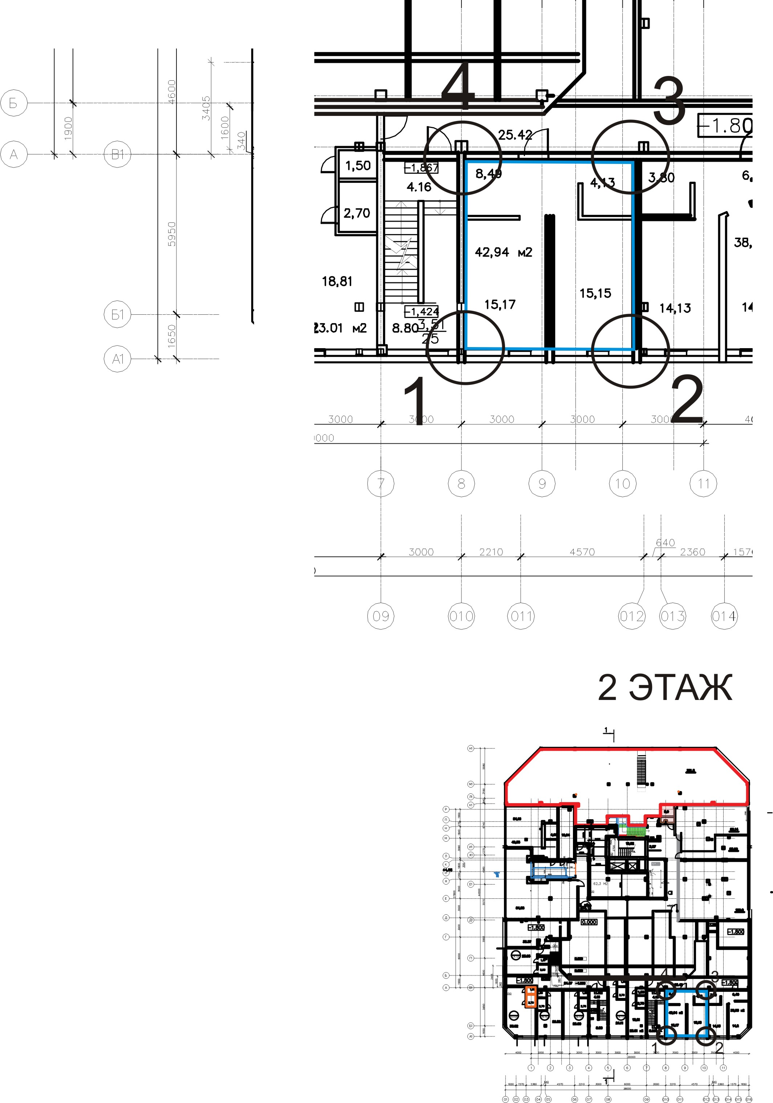

**ЖСК: _________________________/С.В.Семенов**

**Член кооператива: ____________________________________________**